Projekt do předmětu VGE – Výpočetní geometrie
Triangulace Polygonu
řešitelé: Petr Buchal, xbucha02
Martin Ivančo, xivanc03

Zadání
Cílem tohoto projektu bylo seznámit se s triangulací polygonu, nastudovat používané algoritmy a metody a získané vědomosti pak prezentovat formou prezentace a praktického dema. Po průzkumu této oblasti jsme vybrali tyto metody pro bližší popsání a implementaci dema:
- Ear clipping metoda založená na Teorému dvou uší
- Známá metoda z knihy Computational Geometry od pana de Berga, která polygon nejdříve rozdělí na monotónní části a pak trianguluje ty, to celé v čase O(n log n)
V prezentaci též v krátkosti vysvětlujeme pokročilejší metody schopné provést triangulaci v lineárním čase a jejich omezení.

Použité technologie
Demo (vizualizace) je implementované v jazyce Python 3. Demo využívá knihovny:
- matplotlib, opencv, cvui, numpy, easygui, pillow, tripy
Metoda Ear Clipping je implementovaná v knihovně tripy. Implementaci metody z knihy Computational Geometry používáme z repozitáře https://github.com/AmbarZaidi/Art-Gallery-Problem, který je Pythonovskou nádstavbou nad implementací tohoto algoritmu v CGALu.

Použité zdroje
Studijní materiály:
- Amato, N. M., Goodrich, M. T., & Ramos, E. A. 2001. A Randomized Algorithm for Triangulating a Simple Polygonin Linear Time. Discrete Computational Geometry, 26(2), 245–265.
- Chazelle, B. 1990. Triangulating a simple polygon in linear time. Pages 220–230 vol.1 of: Proceedings [1990] 31st AnnualSymposium on Foundations of Computer Science, vol. 1.IEEE Comput. Soc. Press.
- de Berg, Mark, Cheong, Otfried, van Kreveld, Marc, & Overmars, Mark. 2008. Computational Geometry: Algorithms and Applications. Third edition. Berlin, Heidelberg: Springer Berlin Heidelberg.
- Skiena, Steven S. 2008. Computational Geometry. Pages 562–619 of: The Algorithm Design Manual, Second edition. London: Springer London.
Prezentace:
- Druhý a třetí obrázek převzat z Wikipedie
- Obrázky k metodě z knihy Computational Geometry: Algorithms and Applications jsou z ní také převzaty
Demo:

https://github.com/linuxlewis/tripy
- https://github.com/AmbarZaidi/Art-Gallery-Problem

Nejdůležitější výstupy
- Na internetu v podstatě neexistovala rozumná vizualizace těchto algoritmů mimo pár, ne příliš kvalitních, příkladů na Youtube. Nejdůležitějším výstupem je tedy univerzální vizualizace těchto dvou algoritmů.

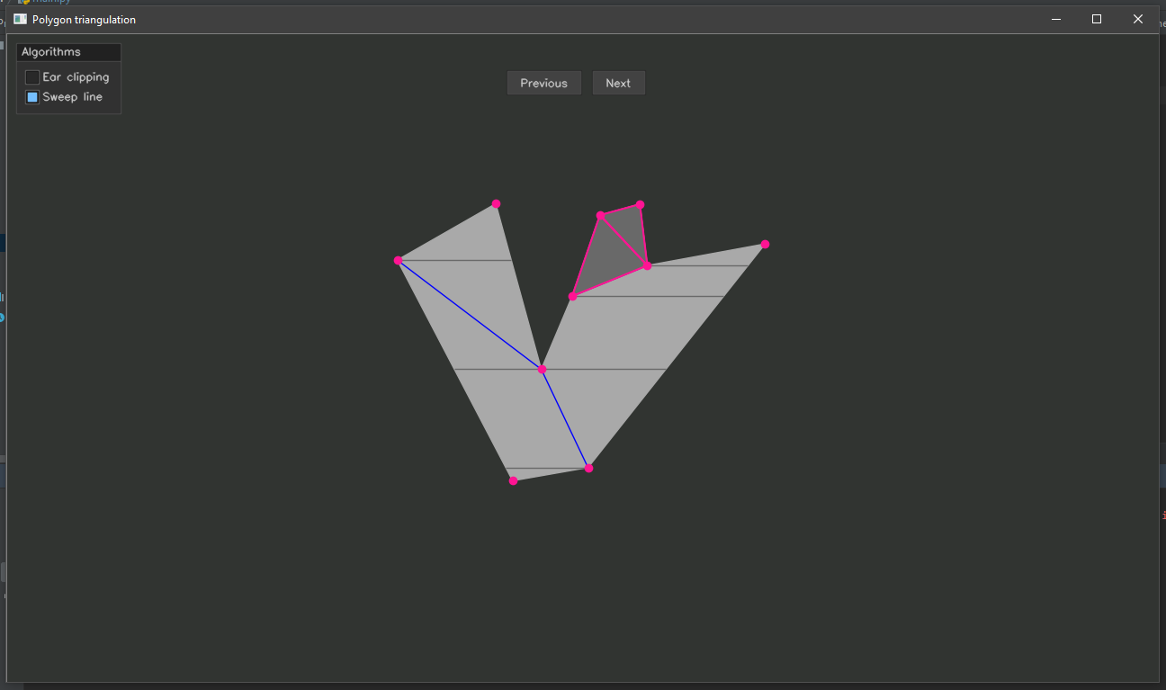
- Podařilo se vytvořit kvalitní prezentaci na téma triangulace polygonu, která zcela určitě pomůže nezasvěceným s obecným vhledem do tématu.
- Metoda Sweep-line je primárně spojovaná s vytvářením Voronoiova grafu. K jejímu využití při triangulaci polygonu je relativně málo zdrojů. Tento projekt může sloužit jako další zdroj.

Ovládání vytvořeného programu
- Vizualizace se spouští příkazem python3 main.py, který spustí grafické uživatelské rozhraní.
- Program umožňuje vizualizovat triangulaci jiných než výchozích polygonů. Pokud se jedná o metodu Ear Clipping, stačí nahradit body ve formátu JSON v souboru polygon_ec.txt za nové a spustit vizualizační program. Pokud chcete vizualizovat triangulaci jiného polygonu metodou Sweep-line spusťte příkaz python2 ./sweep-line/main.py 12 > polygon_sl.txt (12 je počet vrcholů polygonu) a následně spusťte vizualizační program.

Rozdělení práce v týmu
Petr Buchal: Implementace dema, vedení týmu.
Martin Ivančo: Počáteční průzkum, vypracování prezentace.

Co bylo nejpracnější
Prezentace:
- Zpracování algoritmu Ear clipping
- Tvorba kvalitních obrázků
Demo:
- Zprovoznění implementace metody Sweep-line

Zkušenosti získané řešením projektu
- Principy využité při triangulaci různých typů polygonů, které jsou také využitelné v jiných algoritmech, například trapezoidace
- Principy knihovny cvui při implementaci GUI

Autoevaluace
Koncept řešení: 75% (analýza, výběr článků, dekompozice problému, volba vhodných prostředků, …)
Při průzkumu a studiu článků jsme zpočátku podcenili triangulaci polygonů s dírami a sebe protínajících polygonů, a těmto typům jsme se tedy věnovali jen okrajově. Na zpracování triangulace konvexních, monotónních i jednoduchých polygonů jsme však hrdí.
Realizace: 80% (kvalita získaných znalostí, kvalita a čitelnost kódu, obecnost řešení, znovu použitelnost, …)
Téma projektu jsme se snažili zpracovat tak, aby výstupy byly pochopitelné a aby se v případě zájmu daly využít i pro další výuku.
Využití zdrojů: 85% (využití existujícího kódu a dat, využití literatury, …)
V projektu jsme prozkoumali poměrně široké spektrum článků a knihoven a vybrali jsme ty, které byly podle našeho nejzajímavější a nejlepší z hlediska studia a pochopení problematiky.
Hospodaření s časem: 95% (rovnoměrné dotažení částí projektu, míra spěchu, chybějící části, …)
Projekt jsme začali řešit již v polovině března a času bylo tedy dostatek na to abychom projekt odevzdali s předstihem.
Spolupráce v týmu: 100% (komunikace, dodržování dohod, vzájemné spolehnutí, rovnoměrnost, …)
Spolupráce byla bezproblémová i navzdory aktuálním okolnostem, komunikovali jsme přes online hovory a práci jsme si rozdělili férově.
Celkový dojem: 85% (pracnost, získané dovednosti, užitečnost, volba zadání, cokoliv, …)
S řešením projektu jsme z velké části spokojeni, až na výše zmíněné nedostatky se nám povedlo vypracovat kvalitní prezentaci a demo. Prohloubili jsme si naše znalosti v metodách triangulace polygonů což považujeme za praktickou znalost.

Doporučení pro budoucí zadávání projektů
Projekt hodnotíme pozitivně, oceňujeme promptní komunikaci vedoucího pana doktora Španěla. Pro studenty bychom doporučili udělat si průzkum dostupných témat a vybrat tu, která je zaujme – v našem případě se nám to osvědčilo.

Různé
Ještě něco by v dokumentaci mělo být? Napište to sem! Podle potřeby i založte novou kapitolu.

